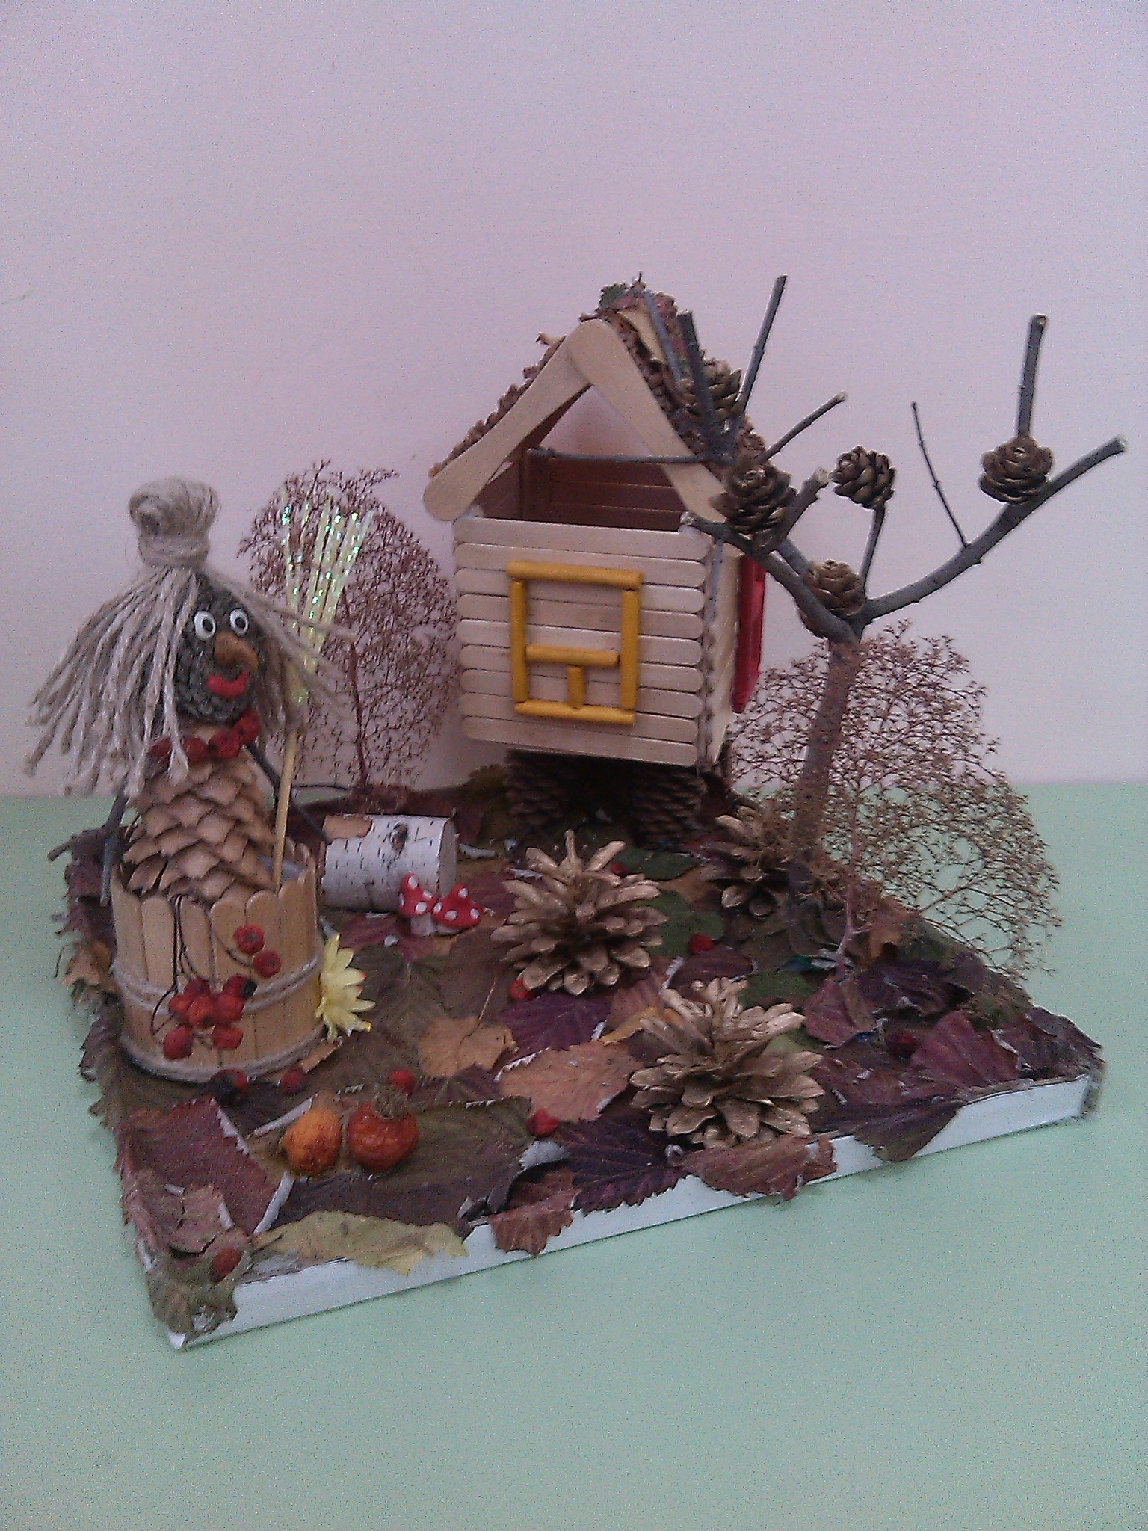

«Избушка Баб Яги»

Новожилова Полина